КРОССВОРДЫ
«Устройство компьютера»

Задание 1.
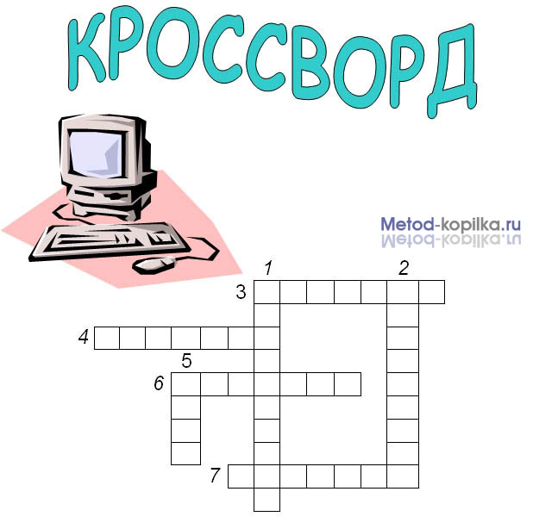
- Многоклавишное устройство ввода.
- Устройство для сбора, хранения и переработки информации.
- Устройство для прослушивания музыки, звука.
- Носитель информации, на который записывают программы и данные для хранения.
- Устройство для быстрого перемещения по экрану.
- Устройство вывода информации.
- Печатающее устройство вывода.

Задание 2.
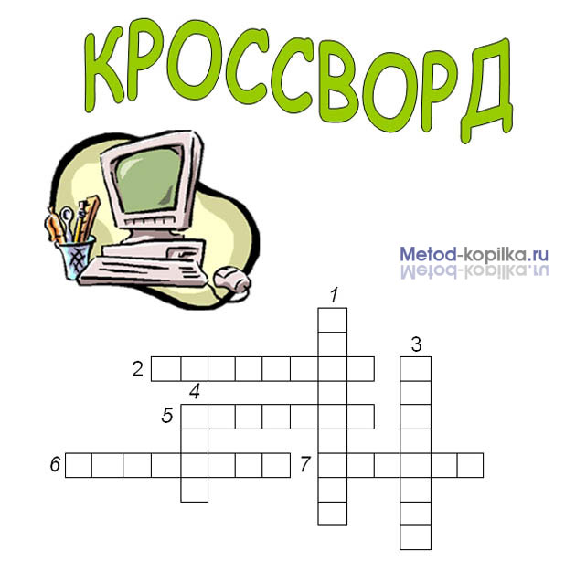
- «Мозг» компьютера.
- Устройство для ввода звука.
- Устройство для прослушивания музыки, звука.
- Устройство для хранения программ и данных.
- Устройство для просмотра информации.
- Устройство аналогичное «мышке».
- Устройство для ввода информации в компьютер с листа бумаги.

